製品別比較表（標準製剤との比較）（案）
 | 後 発 品 | 先 発 品
会 社 名 | 第一三共エスファ株式会社
製 品 名 | オランザピンOD錠10mg「DSEP」 | ジプレキサザイディス錠10mg
薬 価 | 33.60円 | 203.80円
規 格 | 1錠中にオランザピン10mgを含有
添加物 | D-マンニトール、低置換度ヒドロキシプロピルセルロース、クロスポビドン、ステアリン酸マグネシウム | ゼラチン、D-マンニトール、アスパルテーム（L-フェニルアラニン化合物）、パラオキシ安息香酸メチルナトリウム、パラオキシ安息香酸プロピルナトリウム
薬効分類名 | 抗精神病薬・双極性障害治療薬・制吐剤
効能・効果 | 統合失調症  双極性障害における躁症状及びうつ症状の改善  抗悪性腫瘍剤（シスプラチン等）投与に伴う消化器症状（悪心、嘔吐）
用法・用量 | 統合失調症：通常、成人にはオランザピンとして5～10mgを1日1回経口投与により開始する。維持量として1日1回10mg経口投与する。なお、年齢、症状により適宜増減する。ただし、1日量は20mgを超えないこと。  双極性障害における躁症状の改善：  通常、成人にはオランザピンとして10mgを1日1回経口投与により開始する。  なお、年齢、症状により適宜増減するが、1日量は20mgを超えないこと。  双極性障害におけるうつ症状の改善：  通常、成人にはオランザピンとして5mgを1日1回経口投与により開始し、その後1日1回10mgに増量する。なお、いずれも就寝前に投与することとし、年齢、症状に応じ適宜増減するが、1日量は20mgを超えないこと。  抗悪性腫瘍剤の投与に伴う消化器症状（悪心、嘔吐）：  他の制吐剤との併用において、通常、成人にはオランザピンとして5mgを1日1回経口投与する。なお、患者の状態により適宜増量するが、1日量は10mgを超えないこと。
製品の性状 | 微黄色～淡黄色の素錠（口腔内崩壊錠）  表面 裏面 側面 直径：10.1mm 厚さ：4.5mm 重量：360mg  識別コード： オランザピン OD 10 DSEP | 黄色の素錠（凍結乾燥製剤）  直径：11mm  厚さ：2.7mm  重量：約24mg
先発品との  同等性 | 溶出試験（試験液：pH6.8 50rpm）  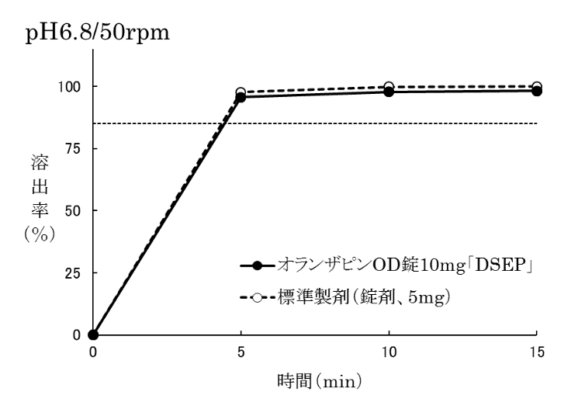  「含量が異なる経口固形製剤の生物学的同等性試験ガイドライン」に基づき判定した結果、両製剤の溶出挙動は同等であり、両製剤は生物学的に同等であると判定された。  なお、標準製剤はヒトを対象とした生物学的同等性試験において、先発医薬品との生物学的同等性が確認されている。
備考
担当者、連絡先
2024年4月

